ЛГИК-16.15 |  | Игровой комплекс "Бриум" 16.15
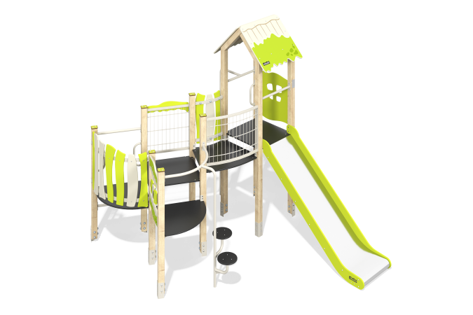

Размеры, мм: | 2580x3285x2815 | Вес, кг: | 220.887
Характеристики материалов
Основные материалы: брус хвойных пород, фанера ламинированная с антискользящим покрытием, HPL пластик, влагостойкая березовая фанера, металл, нержавеющая сталь, нержавеющий крепеж.
Комплектация: закладные детали – 1 компл., опорные стойки – 10 шт., крыша – 1 компл., полы – 1 компл., ограждающие и декоративные панели – 1 компл., горка – 1 шт., лестница – 1 шт., сетчатое ограждение - 1 шт.; дуговая рама - 1 шт.; игровая панель "акустические колотушки" – 1 шт., перекладины – 3 шт., ручка - 1 шт.; винтовая лестница - 1 шт.; вертикальный шест - 1 шт.; комплект крепежа - 1 шт.
Конструкция и цветовая палитра оборудования согласно эскизу.
Игровой комплекс состоит из 1 домика. Опорные стойки выполнены из клееного бруса хвойных пород сечением 80х80 мм. Профиль – квадратный, радиус скругления углов - R10. Открытые торцы стоек закрыты декоративными заглушками из HPL-пластика.
Подъем на комплекс представлен в виде вертикального шеста и винтовой лестницы. Винтовая лестница изготовлена из трубы диаметром 33,5 мм с толщиной стенки 2,8 мм, площадки выполнены из трубы диаметром 33,5 мм с толщиной стенки 2,8 мм и листа рифленого металла толщиной 4 мм. Вертикальный шест также изготовлен из трубы диаметром 33,5 мм с толщиной стенки 2,8 мм.
Пол домика изготовлен из ламинированной фанеры толщиной 18 мм с антискользящим покрытием. Крыша, декоративные панели, игровые элементы комплекса выполнены из влагостойкой березовой фанеры толщиной 18 мм. На панели и игровые элементы при помощи УФ печати наносятся рисунки. Для повышения износостойкости и декоративных качеств все фанерные элементы покрываются водно-дисперсионным лаком.
Стяжки выполнены из металлической трубы диаметром 26,8 мм с толщиной стенки 2,8 мм. Металлические перекладины, изготовлены из круглой трубы диаметром 33,5 мм с толщиной стенки 2,8 мм. Ручка изготовлена из круглой трубы 26,8 мм с толщиной стенки 2,8 мм. Сетчатое ограждение и дуговая рама комплекса изготовлена с использованием металлической оцинкованной сетки Bastion, каркас выполнен из металлической профилированной трубы 30x30 мм с толщиной стенки 2 мм.
Игровая панель "Акустические колотушки" с резиновыми хлопушками на панели из влагостойкой березовой фанеры толщиной 12 мм. Резиновые хлопушки выполнены из резины толщиной 5 мм.
В составе игрового комплекса имеются 1 прямая горка. Горка h=1,2 м., состоит из ската и бортов, в свою очередь выполненных из листа нержавеющей стали толщиной 1,5 мм и влагостойкой березовой фанеры толщиной 18 мм.
В комплексе используется крепеж из нержавеющей стали. Выступающие части резьбовых соединений и открытые части труб закрыты пластиковыми заглушками.
Покрытие элементов:
- металл - порошковый цинкогрунт, порошковая краска;
- брус - грунтовка лессирующая, водно-дисперсионный лак;
- фанера - грунт акриловый, эмаль акриловая, водно-дисперсионный лак.

